周陵街道

异地就医备案信息注销
办事指南

基本信息
事项名称 | 异地就医备案信息注销 | 实施主体 | 西咸新区社会事业服务局
法定办结时限 | 2个工作日 | 承诺办结时限 | 0个工作日
结果名称 | 无 | 结果领取方式 | 无
权限划分 | 街镇

申请条件

已办理异地就医备案的西咸新区参保人员

设定依据
1.《基本医疗保险跨省异地就医直接结算经办规程》（医保发〔2022〕22号）第十三条参保地经办机构要及时为参保人员办理异地就医备案登记、变更和取消业务，并将异地就医备案、门诊慢特病认定资格等信息实时上传至国家跨省异地就医管理子系统，方便就医地经办机构和定点医疗机构查询。
2.《西安市基本医疗保险异地就医直接结算经办规程》第六十二条异地就医业务协同工作实行统一管理、分级负责。市医保经办机构可依托国家和省异地就医管理子系统业务协同管理模块等渠道做好异地就医协同业务需求发起、响应、处置等工作，按国家和省级要求，负责落实异地就医业务协同管理工作。

申报材料
序号 | 材料名称 | 材料必要性 | 材料来源 | 材料要求 | 材料形式 | 填报须知 | 材料样本
1 | 异地就医备案登记表 | 必要 | 申请人自备 | 原件1份 | 纸质 | 内容填写完整、准确，申请人签字、盖章 | 附件1

收费标准及依据
是否收费：不收费

特殊程序
无

办理流程

流程图：
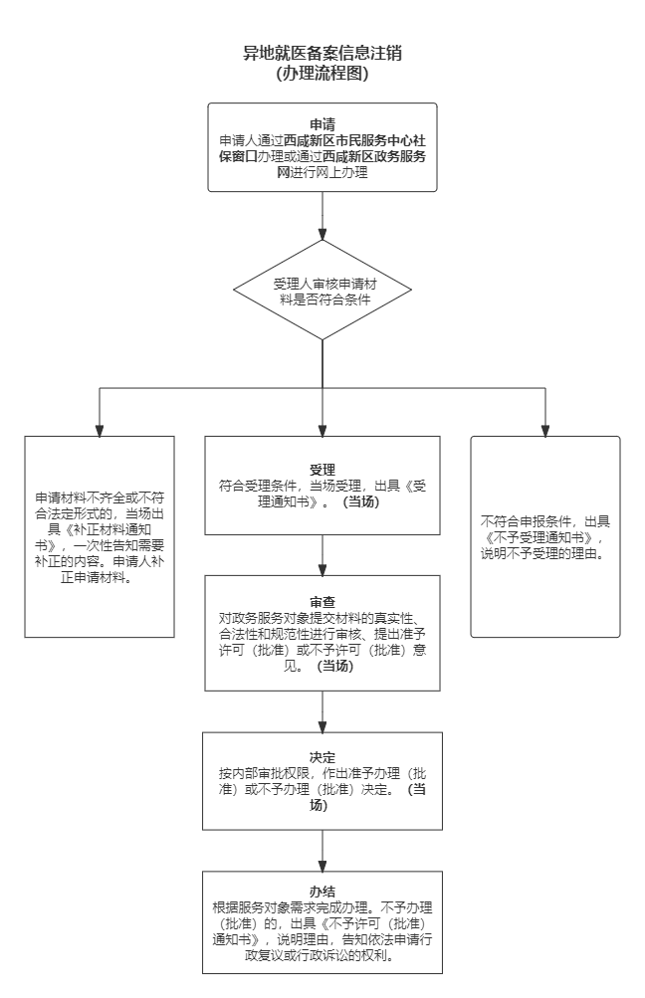

常见问题
无

材料样本

附件1.异地就医备案登记表
备案编号：
陕西省跨省异地就医登记备案表

姓名 |  | 性别 |  |  | 险种 |  | 1.职工医保  2.居民医保
人员类别 | 1.异地安置退休人员 2.异地长期居住人员 3.常驻异地工作人员 4.异地转诊人员  5.其他临时外出就医人员 |  | 登记类别 |  | 1.新增  2.变更
社会保障 号码 |  |  | 社会保障卡 卡号(可选)
参保地家庭 住址 |  |  | 异地联系地址
联系电话1 |  |  | 联系电话2
转往省 (市、区) |  |  | 转往地区 (市、州)
温馨提示
1.跨省异地就医直接结算执行就医地规定的支付范围及有关规定、参保地规定 的基本医疗保险基金起付标准、支付比例、最高支付限额、门诊慢特病病种范围等 有关政策。
2.办理跨省备案时直接备案到就医地市或直辖市。参保人员根据病情、居住地 、交通等情况，自主选择就医地开通的跨省异地联网定点医疗机构住院就医。门诊 就医时按照参保地异地就医管理要求选择跨省异地联网定点医药机构就诊。
3.到海南、西藏等省级统筹的省份和新疆生产建设兵团就医的，可备案到就医 省份和新疆生产建设兵团。
4.异地急诊抢救人员视同已备案。
5.未按规定办理登记备案手续，或在就医地非跨省异地联网定点医疗机构发生 的医疗费用，按参保地现有规定执行。
本人(被委 托人)签名 |  |  |  | 填表日期
经办机构： 联系电话： 经办人： 经办日期：
结果样本
无

